Braas Achat 12V Anthrazit Ton-Sanilüfter DN125/110 ob.geschlossen
BMI Deutschland BRAAS

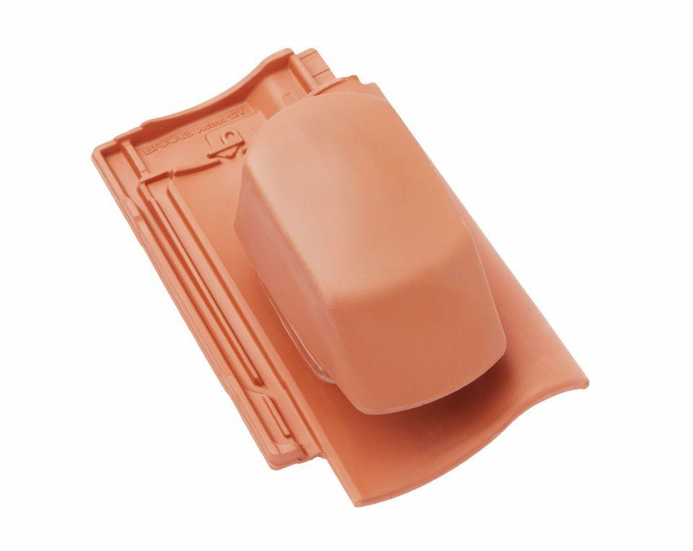Eigenschaften
GTIN:
4019503127875
HAN:
09029008
Art Formziegel
Durchgangsziegel
Farbton
anthrazit
Format
Ganzer Ziegel
Oberfläche
engobiert
Breite (mm)
275,00
Länge (mm)
449,00
Farbtonbezeichnung Hersteller
Anthrazit

